

Analisi dei Requisiti Utente

Il programma PRO-CONF è un sofisticato configuratore auto che offre agli utenti un’esperienza interattiva nella selezione e configurazione di veicoli. Gli utenti, registrati o visitatori, possono accedere a una vasta gamma di modelli di auto e modellarla attraverso una serie di opzioni di personalizzazione.

Durante l’intero processo, dopo ogni scelta effettuata, il programma sarà in grado di calcolare il prezzo totale dell’auto.

Gli utenti registrati invece potranno anche salvare le configurazioni e modificare le vecchie.

Dal lato del concessionario sarà invece possibile gestire la parte d’inventario da mettere a disposizione del configuratore, cioè selezionare le auto presenti in magazzino con i possibili optional.

Diagramma dei Casi d'Uso

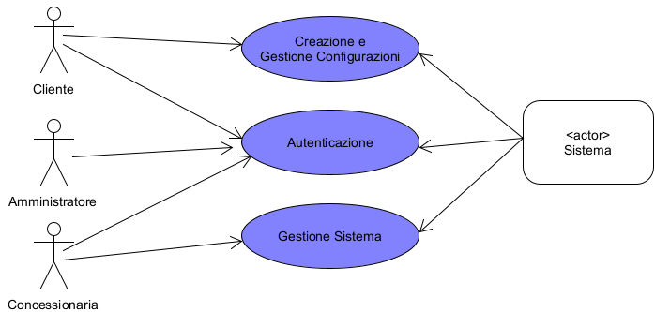

Schede dei Casi d’Uso

1. **Caso d’uso: Creazione e Gestione Configurazioni**
   * Portata: Software di configurazione auto “PRO-CONF”
   * Livello: Obiettivo Utente
   * Attore primario**:** Cliente
   * Parti interessate:

*Cliente*: vorrebbe effettuare la scelta di un modello di auto in modo rapido e semplificato. È necessario avere una visualizzazione riassuntiva dei dettagli più importanti di ogni auto. Effettuata la scelta del modello, il Cliente deve poter scegliere il colore, i cerchi, gli interni e gli optional dell’auto, e deve essere in grado di vedere i cambiamenti in tempo reale, sia per le immagini che per il prezzo. Alla fine della creazione, se ha creato un profilo, l’Utente potrà salvare la configurazione in un database per poterla rivedere e/o modificare o anche di esportarla come PDF.

* + Pre-condizioni: nessuna
  + Post-Condizioni:
  + Il Cliente conferma la creazione della configurazione dopo aver visualizzato il riepilogo delle scelte effettuate;
  + In caso di Cliente registrato il sistema chiede se si vuole salvare la configurazione nell’area personale;
  + Il Cliente esporta il PDF della configurazioen appena creata da portare in Concessionaria.
  + Scenario principale di successo:
    1. Il Cliente desidera personalizzare un’auto;
    2. Il sistema mostra i modelli di auto disponibili con marca, modello e prezzo;
    3. Il Cliente seleziona il modello desiderato;
    4. Il sistema permette di scegliere il colore esterno della vettura, variando immagini e prezzo;
    5. Il Cliente seleziona un colore;
    6. Il sistema presenta i cerchi della vettura e la possibilità di cambiare colore;
    7. Il Cliente sceglie il set di cerchioni che più gli piace;
    8. Il sistema mostra gli interni dell’auto e il possibile cambio cerchioni;
    9. Il Cliente sceglie tra questi;
    10. Il sistema chiede di selezionare eventuali optional desiderati;
    11. Il Cliente seleziona degli optional;
    12. Il sistema mostra il riepilogo della configurazione appena creata con le scelte effettuate, il prezzo totale e le possibilità di annullarla o salvarla nel database e di creare un PDF.
  + Si ripetono i passi 2-11 fino al raggiungimento dei desideri del Cliente.
  + Estensioni:
    1. ***Il Cliente vuole registrarsi per tenere traccia delle sue configurazioni***
       1. Si va al caso d’uso CA2)
       2. Il sistema consente l’accesso all’area personale e va al punto 1);
    2. ***Il Cliente registrato vuole modificare una configurazione salvata in passato:***
       1. Il sistema mostra nell’area personale le vecchie configurazioni salvate;
       2. Il Cliente può scegliere se modificarne o eliminarne una;
          1. Il Cliente conferma di voler modificare la configurazione scelta;

Il sistema torna al punto 4);

* + - * 1. Il Cliente conferma l’eleiminazione della configurazione scelta;

Il sistema avvisa della cancellazione permanente dal Database;

Il Cliente accetta l’avviso.

* + 1. ***il Cliente è pentito della scelta effettuata:***
       1. Il sistema mostra dei pulsanti per tornare indietro nella Configurazione;
          1. Il Cliente si pente del Colore scelto:

Il Cliente preme il pulsante per tornare alla modifica del Colore;

Il sistema torna al punto 4);

* + - * 1. Il Cliente si pente dei Cerchi scelti:

Il Cliente preme il pulsante per tornare alla modifica dei Cerchi;

Il sistema torna al punto 6);

* + - * 1. Il Cliente si pente degli Interni scelti:

Il Cliente preme il pulsante per tornare alla modifica degli Interni;

Il sistema torna al punto 8);

* + 1. ***Il Cliente vuole cambiare il modello di auto scelta durante la personalizzazione***
       1. Il sistema, in caso di nuova configurazione, offre la possibilità di cambiare il modello dell’auto scelta;
       2. Il Cliente clicca per cambiare il modello;
       3. Il sistema torna al punto 2)
    2. ***Il Cliente vuole importare il PDF di una configurazioe creata in passato*** 
       1. Il sistema apre una schermata di file choosing;
       2. Il Cliente naviga fino alla cartella desiderata e sceglie il file PDF;
       3. Il sistema apre la schermata di configurazione caricando i dati dal file importato;

1. **Caso d’uso: Autenticazione** 
   * Portata: Software di configurazione auto “PRO-CONF”
   * Livello: Obiettivo Utente
   * Attore primario**:** Utente
   * Parti interessate:

*Utente*: il Cliente desidera creare rapidamente un profilo in modo da poter tenere traccia delle sue configurazioni, la Concessionaria desidera avere un profilo in modo da permettere a potenziali clienti di visionare e configurare le auto possedute direttamente da casa;

*Sistema di Autenticazione*: componente del sistema responsabile della gestione delle credenziali;

* + Pre-condizioni: Utente registrato
  + Post-Condizioni:
    1. L’Utente ha accesso alla propria area personale, che sia la schermata delle configurazioni salvate per il Cliente, o la schermata di Gestione per la Concessionaria;
  + Scenario principale di successo:
    1. L’Utente accede alla pagina di login;
    2. Il sistema presenta il modulo di login chiedendo l’inserimento di username e password;
    3. Il Cliente riempie i campi e accede al suo profilo;
    4. Il sistema controlla la corrispondenza dei dati con quelli presenti nel Database;
    5. Il sistema reindirizza all’area personale o aziendale;
  + Si ripetono i passi 1-3 fino al corretto inserimento dei dati
  + Estensioni:
    1. ***Dati del Cliente non presenti nel Database:***
       1. Il sistema notifica l’assenza dei dati e fornisce un modulo per la registrazione in cui si chiedono Username e Password;
    2. ***Il Cliente che vuole accedere inserisce username o password errati:***
       1. Il sistema mostra la schermata di inserimento errato e torna al punto 2);
          1. L’Utente ricorda i dati e riprova;
          2. L’Utente non ricorda i dati

Il sistema propone una schermata di recupero credenziali;

* + 1. ***L’Amministratore deve registrare una nuova Concessionaria:***
       1. L’Amministratore accede alla pagina in cui può registrare una nuova Concessionaria;
       2. Il sistema mostra un comune modulo di registrazione in cui inserire i dati relativi alla Concessionaria;
       3. L’Amministratore inserisce i dati;
       4. Il sistema conferma la registrazione fornendo un codice univoco da condividere con la Concessionaria interessata in modo che possa accedere all’Area di Gestione

1. **Caso d’uso: Gestione sistema**
   * Portata: Software di configurazione auto “PRO-CONF”
   * Livello: Obiettivo Utente
   * Attore primario: Concessionaria
   * Parti interessate:

*Concessionaria:* vuole essere in grado di gestire le Automobili e i dati relativi ad esse, quindi colori, accessori, prezzi e tanto altro, in modo da permettere agli utenti di avere un elenco costantemente aggiornato delle auto disponibili;

* + Pre-condizioni: essere un Utente di tipo Concessionaria
  + Scenario principale di successo:
    1. Il sistema visualizza la schermata di gestione concessionario;
  + Estensioni:
    1. ***La Concessionaria vuole aggiungere un’auto:***
       1. Il sistema presenta un modulo di “registrazione auto”
       2. La Concessionaria inserisce i dati completi dell’automobile e le immagini che visualizzeranno i clienti durante la Configurazione
    2. ***La Concessionaria vuole apportare modifiche ai dati di un’autovettura:***
       1. Il sistema presenta la schermata in cui vengono mostrate tutte le automobili possedute;
       2. La Concessionaria seleziona l’automobile interessata;
       3. Il sistema mostra le varie opzioni di modifica possibili;
       4. La Concessionaria sceglie l’opzione desiderata;
       5. Il sistema verifica l’assenza di errori e carica l’aggiornamento notificandolo ai clienti;
    3. ***La Concessionaria ha necessità di rimuovere un’automobile:***
       1. Il sistema mostra le varie automobili presentate;
       2. La Concessionaria seleziona l’auto non più disponibile;
       3. Il sistema mostra le opzioni possibili;
       4. La Concessionaria decide di rimuovere l’auto scelta;
       5. Il sistema richiede un codice da inserire come conferma di eliminazione;

Modello di Dominio

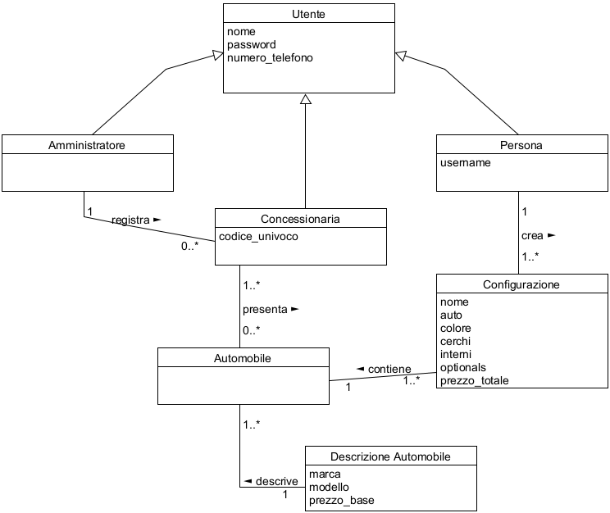

SSD di sistema

1. **Creazione e Gestione Configurazioni**A screen shot of a computer

   Description automatically generated

**Estensione 2.**

1. **Autenticazione**

Contratti operazioni

1. **newConfiguration**
   * Operazione: newConfiguration(auto:Automobile)
   * Riferimenti: casi d’uso: Creazione e Gestione Configuerazioni
   * Pre-condizioni: - Un Cliente richiede di creare una configurazione da zero;
   * Post-condizioni: - è stata creata un’istanza chosenCar di Car;

- a chosenCar sono stati attribuiti marca, modello e prezzo ;

- è stata creata una schermata con immagini e colori da scegliere;

1. **confermaConfigurazione**
   * Operazione: confermaConfigurazione(configurazione:Configurazione, utente:Utente)
   * Riferimenti: casi d’uso: Creazione e Gestione Configurazioni
   * Pre-condizioni: - È stata creata un’istanza configurazione di Configurazione;
   * Post-condizioni: - sono stati modificati gli attributi di configurazione con le opzioni scelte;

- configurazione è stata associata all’Utente attuale;

1. **caricaConfigurazione**
   * Operazione: caricaConfigurazione(file:File)
   * Riferimenti: casi d’uso: Creazione e Gestione Configurazioni
   * Pre-condizioni: - Un Cliente che ha creato ed esportato una configurazione in passato

vuole ora modificarla;

* + Post-condizioni: sono stati caricati i dati della vecchia configurazione;

1. **esportaPDF**
   * Operazioni: esportaPDF(configurazione:Configurazione)
   * Riferimenti: casi d’uso: Creazione e Gestione Configurazioni
   * Pre-condizioni: - Un Cliente (registrato o no) vuole salvare la configurazione appena

creata in una posizione locale;

* + Post-condizioni: - è stata avviata la creazione del file PDF tramite i dati salvati;

1. **signUp**
   * Operazione: signUp(username:String, password:String)
   * Riferimenti: casi d’uso: Autenticazione
   * Pre-condizioni: - Un Cliente vuole creare un profilo personale per tenere traccia delle

configurazioni che andrà a creare;

* + Post-condizioni: - è stata presentata la schermata di riepilogo della Configurazione;

- in caso di Cliente già registrato verrà notificato un avviso di presenza dei dati ;

Architettura del sistema

L’architettura di Pro-Conf è a strati rilassata, composta dagli strati UI, Application, Domain, Database e Technical Services.

- I package dello strato UI sono JAVAFX per costruire l’applicativo, CSS usato per personalizzare lo stile e FXML per generare le interfacce;

- Il package Controller dello strato Application permette l’interazione tra Utente e sistema tramite le interfacce;

- Nello strato Domain troviamo CarHandler per la gestione della macchina configurata, Configuration, User per la creazione dei profili Utente;

- JDBC nello strato Database serve per connettere il software ad un Database per l’immagazzinamento dei dati;

- I package in Technical services sono Authentication system, per la registrazione eil login degli utenti, e PDF Generator per l’esportazione delle configurazioni create.